Όνομα:_________________________________

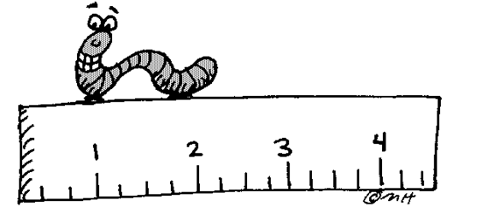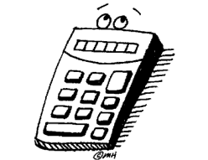 **Πολλαπλασιασμοί**

1. **Υπολογίζω τα διπλάσια και τα μισά.**

**500 : 2 =**

**500 Χ 2 =**

**200 : 2 =**

**200 Χ 2 =**

**120 : 2 =**

**120 Χ 2 =**

**300 : 2 =**

**300 Χ 2 =**

**2. Υπολογίζω τα γινόμενα και γράφω το αποτέλεσμα.**

**60 Χ 5 =**

**25 Χ 3 =**

**14 Χ 3 =**

**12 Χ 5 =**

**30 Χ 6 =**

**20 Χ 6 =**

**200 Χ 4 =**

**100 Χ 7 =**

**3. Κάνω κάθετα τους παρακάτω πολλαπλασιασμούς.**

76 68 37 53

x 4 x 5 x 4 x 2

254 343 158 145

x 5 x 4 x 8 x 4



36 74 89 123

x 1 5 x 2 3 x 3 7 x 18



🟒Πόσα θρανία έχει η τάξη;

ΥΠΟΛΟΓΙΖΩ

**..... Χ ….. = …..**





**4. Υπολογίζω πόσα είναι τα τετράγωνα.**

….. …..

**…… + …… = ………**

**Όλα είναι ………….**

|  |  |  |  |  |  |  |  |  |  |  |  |  |  |  |  |
| --- | --- | --- | --- | --- | --- | --- | --- | --- | --- | --- | --- | --- | --- | --- | --- |
|  |  |  |  |  |  |  |  |  |  |  |  |  |  |  |  |
|  |  |  |  |  |  |  |  |  |  |  |  |  |  |  |  |
|  |  |  |  |  |  |  |  |  |  |  |  |  |  |  |  |
|  |  |  |  |  |  |  |  |  |  |  |  |  |  |  |  |
|  |  |  |  |  |  |  |  |  |  |  |  |  |  |  |  |

**…...**  
 **…. Χ …. …. Χ ….**

**5. Υπολογίζω τα παρακάτω γινόμενα σύμφωνα με το παράδειγμα.**

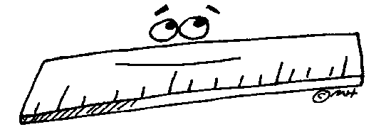

25 Χ 5 = (20+5) Χ 5=(5 Χ 5) + (5 Χ 20) = 25 + 100 = 125

24 Χ 6 =……………………………………………………………………...

42 Χ 7 =……………………………………………………………………...

24 Χ 5 =………………………………………………………………………

36 Χ 8 =………………………………………………………………………

55 Χ 4 =……………………………………………………………………...

45 Χ 9 =……………………………………………………………………...